Ejecutar Putty Conection Manager en cualquier equipo:
1.- Lo primero que tenemos que hacer es crear una base de datos con las sesiones que queremos utilizar.
2.- Creamos una carpeta con el nombre de PuTTY Connection Manager, en este caso la hemos creado en el escritorio para realizar las pruebas. (la carpeta ocupa un tamaño no superior a 11MB)
3.- La base de datos creada tiene que estar en la carpeta creada en el apartado 2 que genera también un backup automáticamente de la base de datos, si la base de datos creada tiene el nombre javisesiones.dat el backup que se genera automáticamente tendrá el nombre javisesiones_backup.dat , asimismo también tienen que estar los ejecutables putty.exe y puttycm.exe y los archivos puttycm.en.chm, pcmcript.dll y el des-instalador unins000.exe.
4.- La configuración de las sesiones es la siguiente:
BARACOA3:
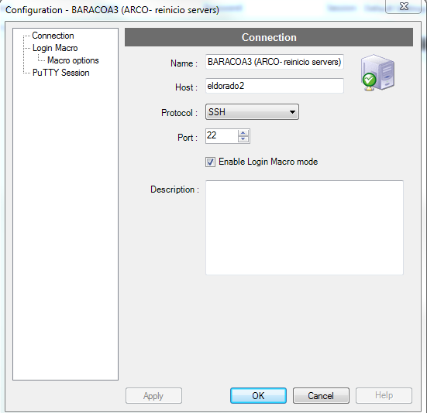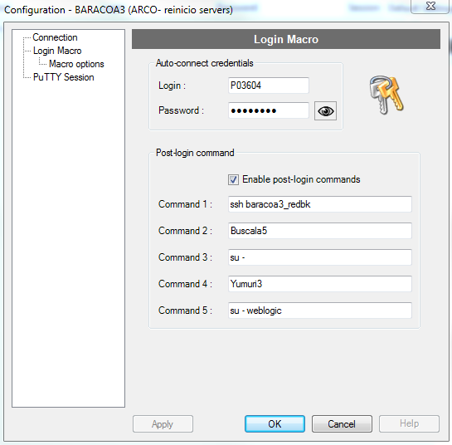
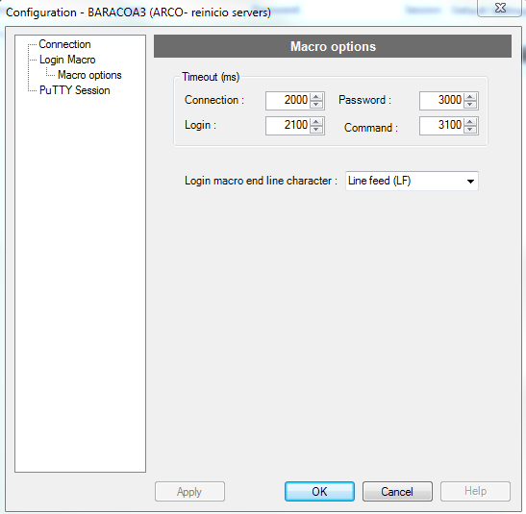
Estas son las sesiones creadas en la base de datos javisesiones.dat con fecha 17/04/2017:
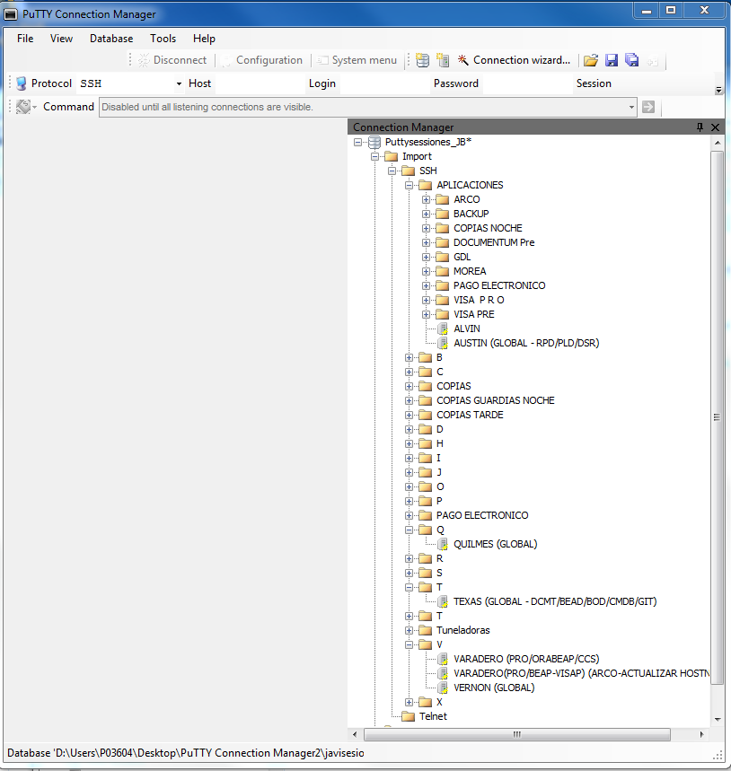
Si nos llevamos la carpeta Putty Connection Manager a otra dirección , habría que reconfigurar de nuevo las opciones para que vaya a buscar los ejecutables y la base de datos a la nueva ubicación.
En el archivo putty.exe no se ha creado una sesión con la configuración de los puertos a los distintos servidores, se hace la conexión conectándonos a través del host eldorado2, puerto 22 (ssh) y configurando los comandos para que realice la primera conexión al servidor que hemos configurado a través del comando ssh baracoa3_redbk, de esta manera si perdemos dos opciones de comandos al tener que utilizar de las 5 opciones de comandos dos una para la conexión y otra para la password.
La base de datos de momento no tiene password de acceso, pero sería conveniente habilitarla .

Configuraciones de Putty Connection Manager:
